附件1：

2019年度

德惠市农业开发总公司部门决算

2020年 10月 9日

目 录

第一部分 部门概况
一、部门职责
二、机构设置及部门决算单位构成
第二部分 2019年度部门决算表
一、收入支出决算总表
二、收入决算表
三、支出决算表
四、财政拨款收入支出决算总表
五、一般公共预算财政拨款支出决算表
六、一般公共预算财政拨款基本支出决算表
七、一般公共预算财政拨款“三公”经费支出决算表
八、政府性基金预算财政拨款收入支出决算表
九、部门预算项目支出绩效自评表
第三部分 2019年度部门决算情况说明
一、收入支出决算总体情况说明
二、收入决算情况说明
三、支出决算情况说明
四、财政拨款收入支出决算总体情况说明
五、一般公共预算财政拨款支出决算情况说明
六、一般公共预算财政拨款基本支出决算情况说明
七、一般公共预算财政拨款“三公”经费支出决算情况说明
八、政府性基金预算财政拨款收入支出决算情况说明
九、预算绩效管理情况说明
十、其他重要事项情况说明
第四部分 名词解释

第一部分 部门概况

一、部门职责
为种植业发展提供技术开发与质量管理服务。农产品系列生产实验示范。以及农业技术咨询。
1 负责指导管理全市水稻生产开发、高新种子繁育。
2 负责指导规划全市园艺特产种植园区。
3负责指导管理全市农业技术人员的培训。
二、机构设置及部门预算单位构成
根据上述职责，德惠市农业开发总公司内设 4个机构，分别为：人秘科 财会科 综合管理科 技术生产科
纳入德惠市农业开发总公司2019年度部门预算编制范围的单位包括：
- 德惠市农业开发总公司本级
- .德惠市园艺特产工作站
- 德惠市水稻生产工作站
- 德惠市原种场
- 德惠市技术宣传教育中心
2019年实有人员424人，其中：在职人员251人，离退休人员173人。遗属人员2人.
第二部分 2019年度部门决算表
- 收入支出决算总表
- 收入决算表
- 支出决算表
- 财政拨款收入支出决算总表
- 一般公共预算财政拨款支出决算表
- 一般公共预算财政拨款基本支出决算表
- 一般公共预算财政拨款“三公”经费支出决算表
- 政府性基金预算财政拨款收入支出决算表
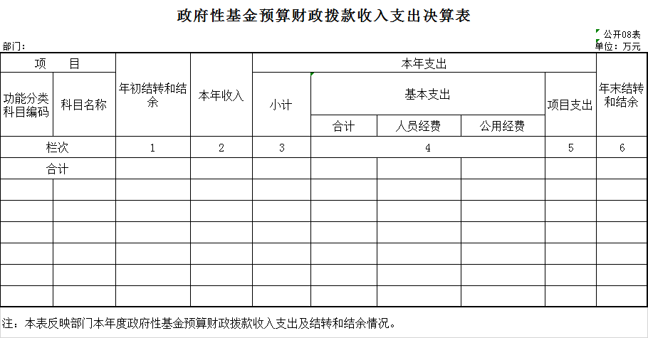
九、部门预算项目支出绩效自评表

第三部分 2019年度部门决算情况说明

一、收入支出决算总体情况说明
2019年度收、支总计各 2149.20 万元。与2018年相比，收、支总计各减少 1294.72万元，降低0.6 %。主要原因：退休职工工资移入社保。
二、收入决算情况说明
本年收入合计2149.2.80万元，其中：财政拨款收入 2065.11 万元，其他收入0.7万元，年初结转和结余83.39万元。
三、支出决算情况说明
本年支出合计 2149.2万元，其中：基本支出 2144.67万元，占.99%；项目支出 4.53万元，占1 %；基本支出中，人员经费 2008.47万元，占94%；公用经费 136.20万元，占6 %。
四、财政拨款收入支出决算总体情况说明
2019年度财政拨款收、支总计各 2148.03万元，与2018年相比，财政拨款收、支总计各减少 1295.42 万元，降低63 %。主要原因:退休职工工资移入社保。
五、一般公共预算财政拨款支出决算情况说明
（一）财政拨款支出决算总体情况
2019年度财政拨款支出 2148.03万元，占本年支出合计的99.94%。与2018年相比，财政拨款支出减少1295.25万元，降低 60.29%。主要原因：退休职工工资移入社保。
（二）财政拨款支出决算结构情况
2019年度财政拨款支出 2148.03万元，主要用于以下方面：社会保障和就业支出 86.87万元，占 4%；卫生健康支出 151.23万元，占7 %；农林水支出 1750.77万元，占 82%；住房保障支出 159.16 万元，占7 %。
（三）财政拨款支出决算具体情况
2019年度财政拨款支出年初预算为 2263.10万元，支出决算为 2148.03万元，完成年初预算的 94 %。其中： 社会保障和就业支出年初预算为88.10 万元，支出决算为 86.87万元。卫生健康支出年初预算为158.00，支出决算为 151.23万元，农林水支出年初预案算数为1850.00万元，支出决算数为1751.94万元。住房保障支出年初预算数为167.80万元，决算数为159.16万元。
六、一般公共预算财政拨款基本支出决算情况说明
2019年度财政拨款基本支出 2143.05万元，其中：人员经费 2008.47 万元，主要包括：基本工资844.77万元、奖金76.17万元、绩效工资615.80万元、机关事业单位基本养老保险缴费73.64万元、职工基本医疗保险缴费161.21万元、其他社会保障缴费10.85万元、住房公积金159.16万元、其他工资福利支出66.89万元、抚恤金12.94万元、生活补助35.98万元、医疗费补助12.49万元、奖励金1.28万元、其他对个人和家庭的补助支出4.20。
公用经费 135.03万元，主要包括：办公费55.93、印刷费1.05万元、手续费0.16万元、水费0.09万元、电费0.22万元、邮电费0.50万元、差旅费7.86万元、维修（护）费3.19万元、租赁费12.39万元、专用材料费18.56万元、劳务费7.32万元、公务用车运行维护费2.78万元、其他交通费用1.91万元、税金及附加费用0.04万元、其他商品和服务支出11.63万元。
七、一般公共预算财政拨款“三公”经费支出决算情况说明
（一）“三公”经费财政拨款支出决算总体情况说明
2019年度“三公”经费财政拨款支出预算为 4.5 万元，支出决算为 2.78 万元，完成预算的62%。决算数小于预算数的主要原因一般公共经费减压。
（二）“三公”经费财政拨款支出决算具体情况说明
2019年度“三公”经费财政拨款支出决算中，无因公出国（境）费支出，无公务接待费支出。公务用车购置及运行费支出决算为 2.78万元，占 62 %。
1.公务用车购置及运行费预算 4.5万元，支出决算为2.78 万元，完成预算的 62 %，其中
公务用车运行支出 2.78万元，主要是一般公共经费减压。截至12月31日，开支财政拨款的公务用车保有量为1 辆。
八、政府性基金预算财政拨款收入支出决算情况说明
本单位在本年度无政府性基金预算财政拨款收入支出决算情况。
九、关于2019年度预算绩效管理情况的说明
（一）预算绩效管理工作开展情况
根据预算绩效管理工作要求，2019年度我部门（单位）组织对附属单位水稻旱作试验项目进行了绩效自评，共涉及资金4.53万元，占部门预算财政拨款项目总额的1%。
（二）绩效评价结果
1.我部门（单位）绩效自评结果如下：
（1）水稻旱作项目绩效自评综述。根据年初设定的绩效目标，该项目自评得分XX分。项目全年预算数4.53万元，执行数4.53万元，执行率为100%。该项目绩效目标完成情况如下：农业产值增长，促进此类地块产值增收。改善生产条件，合理利用地理条件，发挥专业优势，可持续发展。
十、其他重要事项的情况说明
（一）机关运行经费支出情况
2019年度，机关运行经费支出 135.33万元，比年初预算数减少19.92 万元，降低14.7 %，主要是业务减少。

（二）政府采购支出情况
2019年度，本单位无政府采购支出占政府采购支出。
（三）国有资产占用情况
截至12月31日，德惠市农业开发总公司共有车辆 1 辆，其中，其他用车1辆。

第四部分 名词解释

（以下名词解释，没有的项目删除并重新编辑序号）
一、财政拨款收入：指单位从同级财政部门取得的财政预算资金。
二、其他收入：指除上述收入以外的各项收入。银行存款利息收入。
三、年初结转和结余：指单位以前年度尚未完成、结转到本年按有关规定继续使用的资金。
四、年末结转和结余：指单位按有关规定结转到下年或以后年度继续使用的资金。
五、基本支出：指单位为保障其机构正常运转、完成日常工作任务而发生的人员支出和公用支出。
六、项目支出：指单位为完成特定行政任务和事业发展目标在基本支出之外所发生的支出
七、“三公”经费：纳入省级财政预决算管理的“三公”经费，是指省级部门用财政拨款安排的因公出国（境）费、公务用车购置及运行费和公务接待费。是党政机关维持运转或完成特定工作任务所开支的相关支出，是政府行政开支的一部分。其中，因公出国（境）费反映公务出国（境）的国际旅费、国外城市间交通费、住宿费、伙食费、培训费、公杂费等支出；公务用车购置及运行费反映单位公务用车车辆购置支出（含车辆购置税）及燃料费、维修费、过桥过路费、保险费、安全奖励费等支出；公务接待费反映单位按规定开支的各类公务接待（含外宾接待）支出。
八、机关运行经费：指为保障行政单位（含参照公务员法管理的事业单位）运行用于购买货物和服务的各项资金，包括办公及印刷费、邮电费、差旅费、会议费、福利费、日常维修费、专用材料及一般设备购置费、办公用房水电费、办公用房取暖费、办公用房物业管理费、公务用车运行维护费以及其他费用。

